

1. Calcula las áreas de los siguientes cuadriláteros.

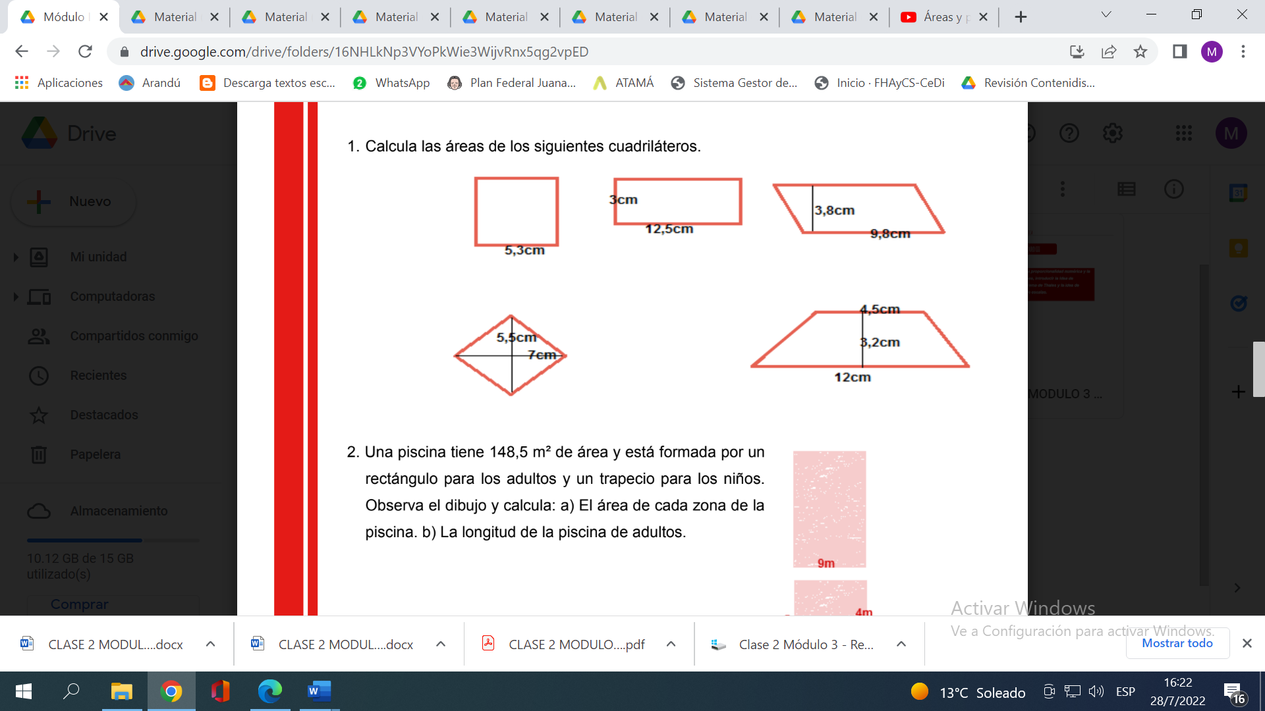

1. 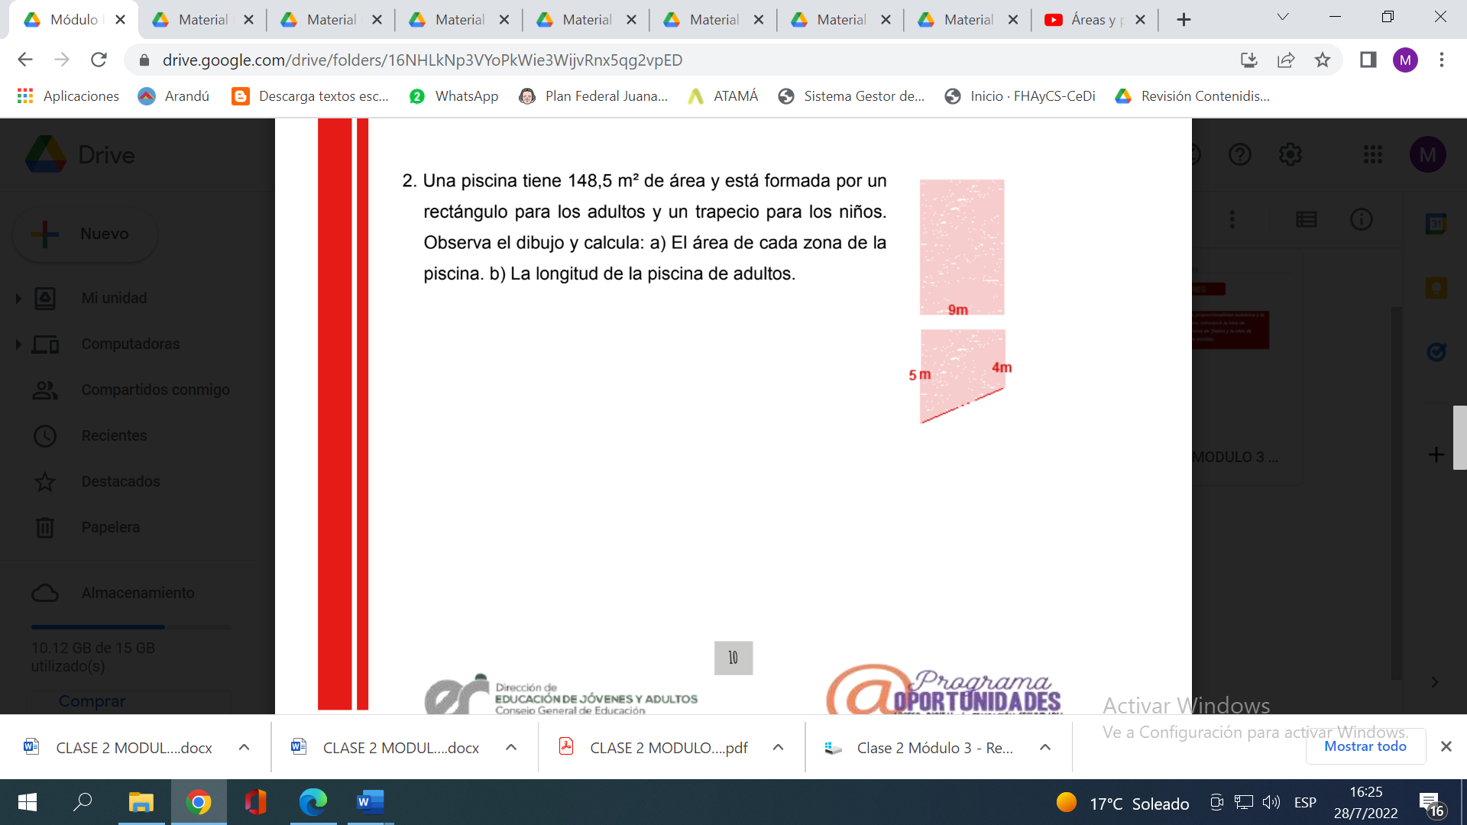Una piscina tiene 148,5 m² de superficie y está formada por un rectángulo para los adultos y un trapecio para los niños.  **Observa** el dibujo y **calcula**:

a) El área de cada zona de la piscina.

b) La longitud de la piscina de adultos.